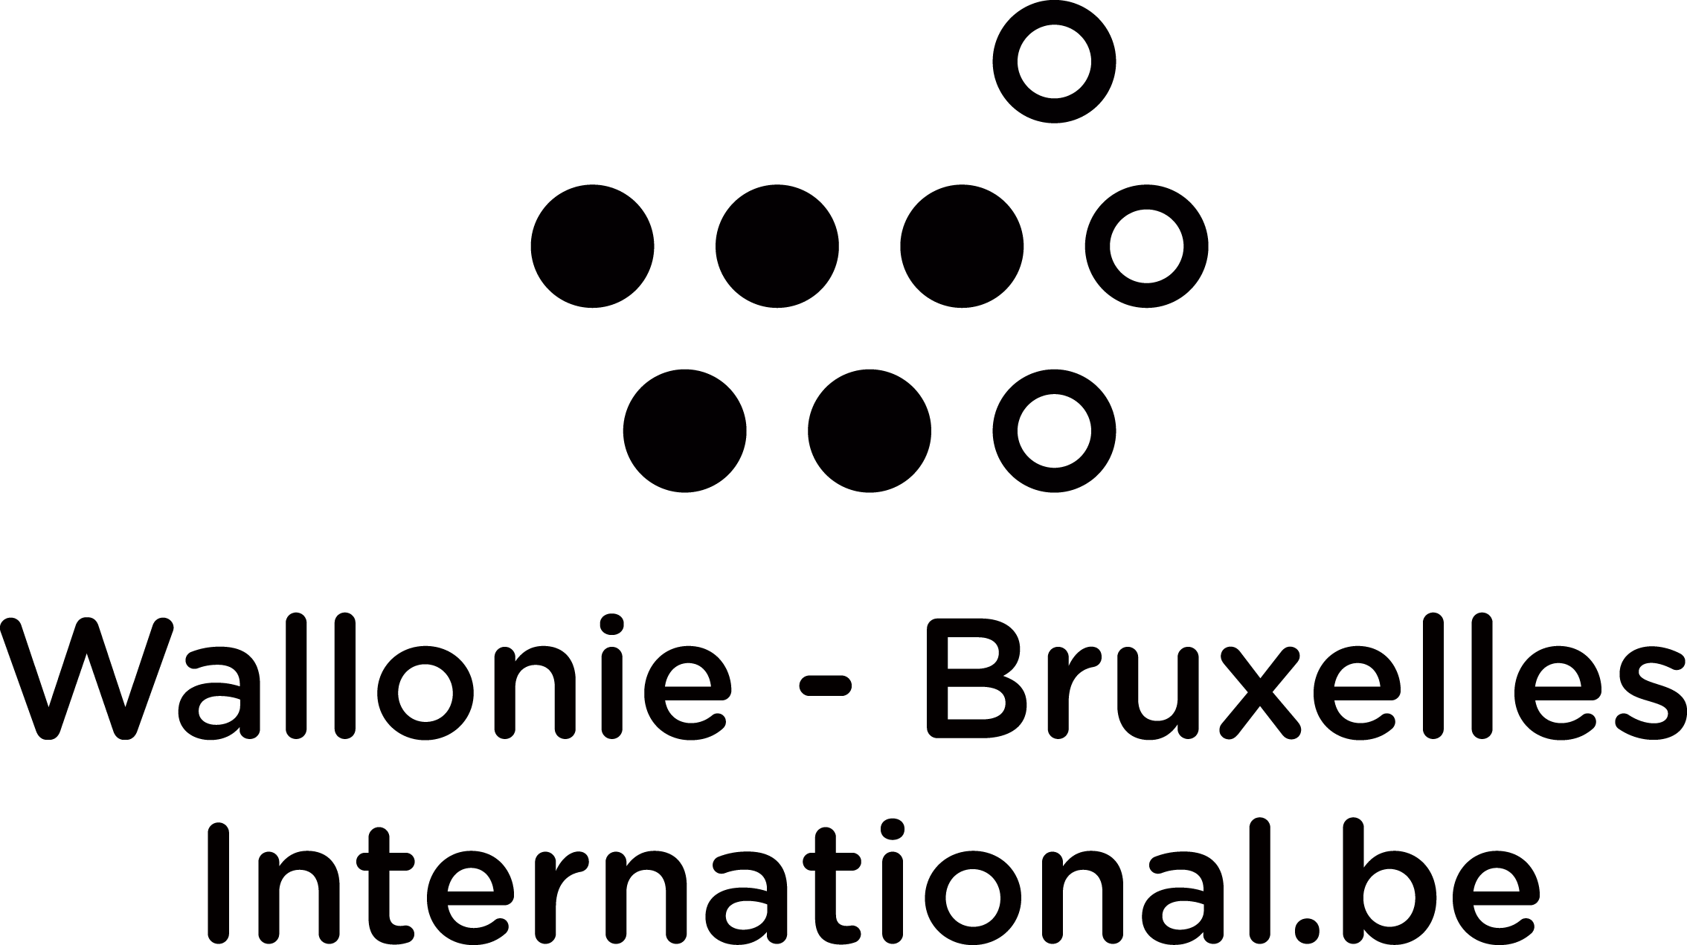

PROJET DE COOPERATION Wallonie-Bruxelles/Pologne
2017-2019

1. IDENTIFICATION DU PROJET

- Période couverte par le programme :

- Titre :

- Secteur(s) de coopération concerné(s) (spécifier le domaine)

Fédération Wallonie-Bruxelles : aide aux personnes - langue ou littérature – éducation/formation – culture et communication - santé - droit et autres sciences humaines – recherche fondamentale – sports
Région wallonne : agriculture - aménagement du territoire – ressources naturelles et environnement - énergie - économie – logement - transports et communications – aide aux personnes - santé - tourisme - recherche scientifique appliquée - technologie – patrimoine (immobilier) – sports (infrastructures) – emploi /formation
Cocof : aide aux personnes – santé – éducation – formation

Autre ...............................

- Résumé du projet (à des fins de communication et en 10 lignes max) :

2. PARTENAIRES RESPONSABLES DU PROJET ET PARTENAIRES ASSOCIES

- Opérateur wallon ou bruxellois :
- Société/organisme :
- Responsable :
⇨ Fonction(s) :
⇨ Adresse :
⇨ Tél. :
⇨ Télécopie :
- Courriel:
- N° de compte bancaire pour versement éventuel de subvention :
- Description des activités organisées ou développées par votre organisme ou institution ou par vous-même :
⇨ Représentant dans le pays concerné (le cas échéant) :
- Coordonnées des éventuels partenaires wallons ou bruxellois associés au projet :

- Opérateur(s) identifié(s) dans l’autre pays :
- Société/organisme :
- Responsable :
⇨ Fonction(s) :
⇨ Adresse :
⇨ Tél. :
⇨ Télécopie :
- Courriel:
- Nature des liens établis avec le partenaire :

- Autres partenaire(s) éventuellement associés au projet

3. DESCRIPTION DU PROJET

- Contexte général

- Objectifs généraux : indication du lien entre les objectifs généraux du projet et les orientations générales de la coopération Wallonie-Bruxelles/Pologne

- Objectifs spécifiques et finaux : (en termes d'acquisition d’expérience, de formation de jeunes professionnels, de publications, d’organisation de manifestations, colloques ou séminaires, de transfert d’expertise, d’expérience ou de technologies, …)

- Développement du projet (présentation détaillée du contenu du projet) et chronogramme prévisionnel de réalisation

2017 :

2018 :

2019 :

- Nouveau projet ou reconduction (le cas échéant, indiquer les résultats de la première phase)

- Développement multilatéral :
Articulation éventuelle avec des programmes et/ou des financements multilatéraux (Union européenne, Francophonie, etc.)

- Retombées attendues en Wallonie-Bruxelles: (en fonction de critères mesurables et quantifiables (retombées scientifiques, industrielles, de contrats, sur l’emploi ou en terme de notoriété pour la RW, la FWB ou la COCOF).

- Retombées attendues pour le pays partenaire:

- Le cas échéant, pérennité du projet au terme de l’intervention : (selon le cas, au niveau socio-culturel, technique et scientifique, politique, institutionnel, financier et économique, …)

4. MOYENS REQUIS POUR LA REALISATION

- Estimation globale :

- contribution attendue de Wallonie-Bruxelles (en EUR) :

- votre contribution :

- contribution espérée du partenaire en (pays) :

- autres sources de financement

PLAN BUDGETAIRE

MOYENS SOLLICITES DE WBI - VENTILATION PAR ANNEE CIVILE

CATEGORIE | COUT ESTIME en EUR
CATEGORIE | Quantité | Coût unitaire | Coût total
2017

2018

2019

TOTAUX EN EUR :

Responsable du projet : .............................................

Signature :

Accord du responsable de l'organisme :

Date : .....................................

Veuillez renvoyer ce document, dûment complété et dactylographié :
- en 3 exemplaires à l’attention de : Laurence Capelle, Chef de service Pologne, Place Sainctelette 2 à 1080 BRUXELLES ;
- et par courriel à l’adresse : l.capelle@wbi.be et i.batutiako@wbi.be (sous format « Word » afin de faciliter l’échange d’informations).

Votre partenaire doit envoyer sa demande au Ministère de l’Intérieur Polonais (contact : Witold Kadenaci tel. +48 22 601 32 02 )

Notes :
- le projet sera soumis, en fonction du secteur d'activité, à l'évaluation des administrations fonctionnelles de la Région wallonne, d'un jury scientifique en Communauté française ainsi que des institutions compétentes du pays partenaire. Il ne peut dont être considéré comme accepté que suite à la notification officielle que WBI adressera au responsable du projet et selon les modalités précisées par l'Accord de coopération.
- (si nécessaire) le partenaire étranger doit introduire de son côté une demande auprès de ses autorités.

Pour les projets nécessitant des interventions allant au-delà de la simple mobilité, veillez à identifier si les moyens en question sont d’ores et déjà confirmés ou s’ils doivent être négociés en Commission mixte.
A joindre obligatoirement à toute proposition de projet

